Přírodopis 7. ročník
- Vlep do sešitu, nebo přepiš výpisky a namaluj obrázek.
- Přečti si str. 70 a 71.

Výška rostlin
- Stavbu těla rostlin rozdělujeme na dvě základní skupiny:
  - Nižší rostliny
  - Vyšší rostliny
Nižší rostliny
- Nižší rostliny neboli řasy mají společný znak – STÉLKU.
- Řasy žijí převážně ve vodě.
- Živiny a vodu přijímají celým povrchem těla.
- Stélku může tvořit
  - pouze jedna buňka – jednobuněčná řasa např. zelenivka
  - větší počet buněk – mnohobuněčná řasa např. šroubatka
Vyšší rostliny
- Mezi vyšší rostliny patří např. sedmikráska, ale také smrk. Velikost tedy nerozhoduje. Rozhoduje rozdělení těla. Vyšší rostliny mají tělo rozdělené na: KOŘEN, STONEK a LISTY.
- Vyšší rostliny jsou přizpůsobeny životu na souši.
- Na souši nemůžou přijít vodu celým povrchem těla jako řasy ve vodě, a proto se u nich vyvinul KOŘEN.
- Nadzemní část rostliny tvoří STONEK, který rozvádí látky po těle.
- Další částí rostliny jsou LISTY, které zajišťují FOTOSYNTÉZU.
- U mnoha rostlin se setkáme, také s květy a plody.
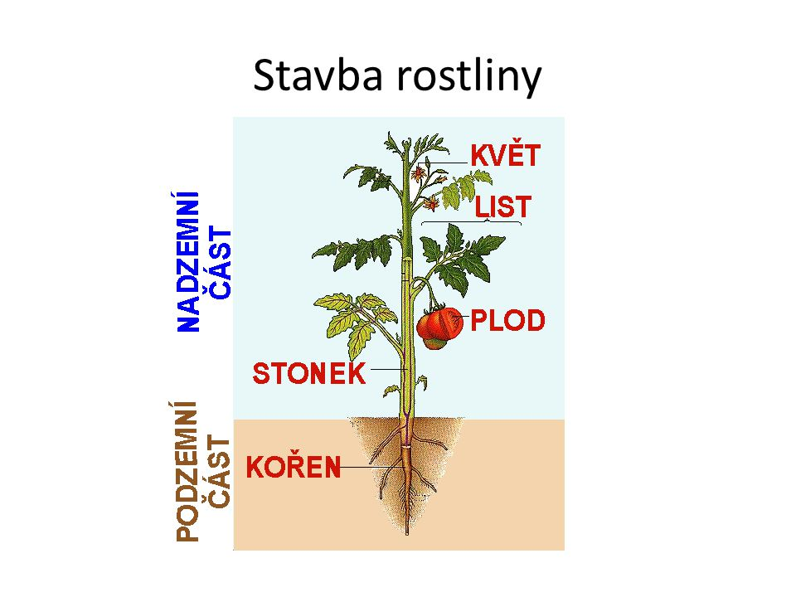
- Největším nebezpečím pro rostlinu na souši je ztráta vody! Proto má rostlina POKOŽKU, která zabraňuje vysychání.

